Scenariusze zajęć „Słoneczka” 14.04.2020 – 17.04.2020
Witam wszystkie dzieci i rodziców w tym pierwszym dniu po świętach. Mam nadzieję, że spędziliście je Państwo kultywując tradycje świąteczne, a dla dzieci nie zabrakło drobnego upominku od wielkanocnego zajączka. W tym tygodniu będziemy dalej rozmawiać o tematach związanych z pracą rolnika i wsią. Będziemy przybliżać wiadomości dotyczące tej tematyki. Ćwiczymy z dziećmi dni tygodnia, nazwy miesięcy, pełny adres zamieszkania, rozpoznawanie strony lewej i prawej, powtarzamy piosenki, które już poznaliśmy.
- Piosenka „Wełniany baranek”
https://www.youtube.com/watch?v=6xpm8tTKdCQ
- Piosenka „Z jajkiem i zającem”
https://www.youtube.com/watch?v=xAhMOdXuujg
- piosenka „Pisanki, pisanki”
https://www.youtube.com/watch?v=OTPObfVuHCY
- na tej stronie znajdziecie ciekawe zabawy ruchowe, w które możecie bawić się z dzieckiem w domu
https://www.youtube.com/watch?v=ZvvewNwtu_c
- a tutaj bardzo wesoła zabawa ruchowo - taneczna z dzieckiem w domu
https://www.youtube.com/watch?v=Bwi8nn9dB1g

14.04.2020 Wtorek
Temat dnia: Z wizytą u babci i dziadka na wsi”
1. „Stary Donald farmę miał” – zabawa przy piosence. Doskonalenie pamięci słuchowej
https://www.youtube.com/watch?v=KITSIpt5GzA
2. „Z wizytą u babci i dziadka na wsi” – rozmowa na temat bezpieczeństwa na wsi oraz obowiązków związanych z posiadaniem zwierząt na podstawie doświadczeń dzieci i ilustracji.
Rodzic zadaje dziecku pytania: czy pamiętasz jak byłeś na wsi?
Jakie zwierzęta można tam spotkać?
Na co trzeba zwracać uwagę, gdy podchodzi się do zwierząt?
Czy można podchodzić do zwierząt, których się nie zna?
Czy można podchodzić do zwierząt od tyłu?
Czy miałeś kiedyś jakąś przygodę związaną ze zwierzętami na wsi?
Omawiamy ilustrację, zwracamy uwagę na budowanie wypowiedzi w formie zdania.
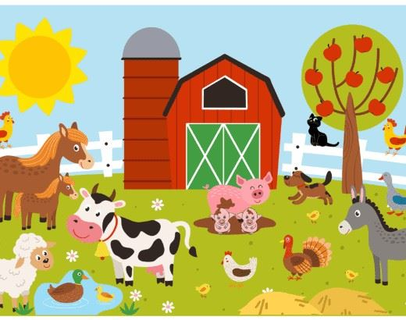
3. Zabawa ruchowa „Koniki” – ćwiczenie języka
https://www.youtube.com/watch?v=r8qvgiG0GXA
4. „Zwierzęta wiejskie- duże i małe” – karta pracy
Zadanie dzieci polega na prawidłowym dopasowaniu dziecka
zwierzęcia do jego rodzica.

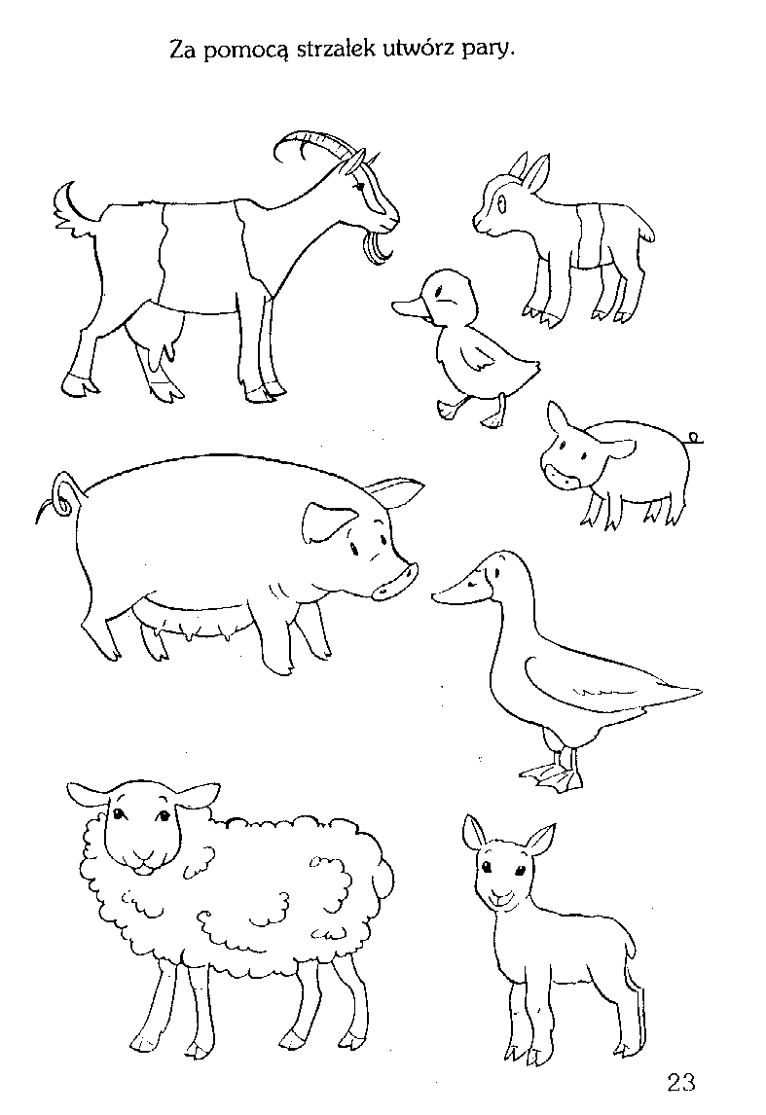
5. „Jarzynowy wóz” – nauka piosenki
https://www.youtube.com/watch?v=Ka2aezmtr90
Omówienie treści piosenki. Dziecko odpowiada na pytania: Co wiózł wóz? Jak możemy nazwać to jednym słowem?
JARZYNOWY WÓZ

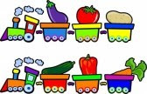
ref. Jechał, jechał wóz,
smaczne rzeczy wiózł,
tur, tur, tur, turkotał,
smaczne rzeczy wiózł.
I. Tu marchew czerwona,
kapusta zielona,
rzodkiewek czerwone kuleczki,
w słonecznym kolorze słonecznik.
ref. Jechał, jechał wóz ...
II. Tu strączki fasoli
i bobu do woli,
szpinaku zielona tam góra,
i burak pąsowy jak burak.
ref. Jechał, jechał wóz ...

6.„Czym nakarmię kota, a czym konia? – pogadanka na temat pożywienia dla zwierząt
Rodzic zadaje pytanie: O czym trzeba pamiętać, gdy ma się zwierzę? (dziecko podaje swój pomysły, rodzic nakierowuje wypowiedź dziecka tak, aby padła odpowiedź, że najważniejsze jest odpowiednie pożywienie). Czy wszystkie zwierzęta można karmić w ten sam sposób? Rodzic czyta wiersz i zadaje pytania.

„Jak kotek zwierzęta mlekiem częstował”
Helena Bechlerowa
1. To jest Filik – kotek bury.
Ma wąsiki i pazury.
Dobry jest ten kotek Filik:
chce, by wszyscy mleko pili.
2. Stanął Filik przy kurniku.
- Czy chcesz mleka, koguciku?
Lecz kogucik z kurką czarną
na śniadanie jedli ziarno.
- Rodzic pyta: Jakie zwierzęta jedzą ziarno? (kury, indyki, kaczki, gęsi)
3. Koło żłobu stoi konik.
Filik ładnie się ukłonił.
- Lubisz mleko?
- Nie, ja rano smaczny owies jem i siano.
Rodzic pyta: Jakie zwierzęta jedzą siano? (krowy, kozy, owce, konie)
4. Do królika kotek podszedł.
- Pij, pij mleczko, bardzo proszę!
Ale królik siadł pod drzewkiem:
chrupu, chrupu – gryzł marchewkę.
Rodzic pyta: Jakie zwierzęta jedzą marchewkę? (króliki, krowy, konie, kozy)
5. Przed gołąbkiem Filik staje,
słodkie mleko mu podaje.
- Wypij mleczko sam, Filiku,
ja mam groszek w gołębniku.
Rodzic pyta: Co jedzą gołębie i inne ptaki?
6. Więc do krówki poszedł kotek.
- Czy na mleko masz ochotę?
- Nie, Filiku, bo ja przecież
jem zieloną trawkę w lecie.
Rodzic pyta: Jakie zwierzęta jedzą latem siano? (krowy, kozy, owce, konie)
7. Koło furtki kózka biała
także mleka pić nie chciała.
- Zabierz sobie kotku dzbanek!
Ja jem liście kapuściane.
Rodzic pyta: Co jedzą kozy? (siano, marchew, kukurydzę, groch)
8. Poszedł kotek do motyla
i dzbanuszek mu nachyla.
Ale motyl tam na łące
pije z kwiatka sok pachnący.
Rodzic pyta: Co jedzą motyle? (nektar, pyłek kwiatowy, soczyste owoce, z których spijają sok za pomocą trąbki)
9. Teraz kotek mleko niesie
do wiewiórki w ciemnym lesie.
Na sosence wiewióreczka
gryzie orzech, nie chce mleczka.
Rodzic pyta: Co je wiewiórka? (orzechy, ukryte w szyszkach nasiona drzew iglastych, nasiona drzew liściastych – żołędzie, nasiona klonu, jagody, młode pąki, grzyby)
10.Wraca kotek.
Koło płotka na ścieżynce jeża spotkał.
Jeżyk woła go z daleka:
- Bury kotku, daj mi mleka!
O, bo jeże, tak, jak kotki,
bardzo lubią mleczko słodkie.
Rodzic pyta: Co je jeż? (owady, dżdżownice, żaby, małe gady, młode ptaki i myszy, ptasie jaja. Nie można jednak karmić ich krowim mlekiem – choć bardzo go lubią, dostają po nim biegunki).
7. Pokoloruj odpowiednim kolorem poszczególne figury geometryczne, nazwij je.
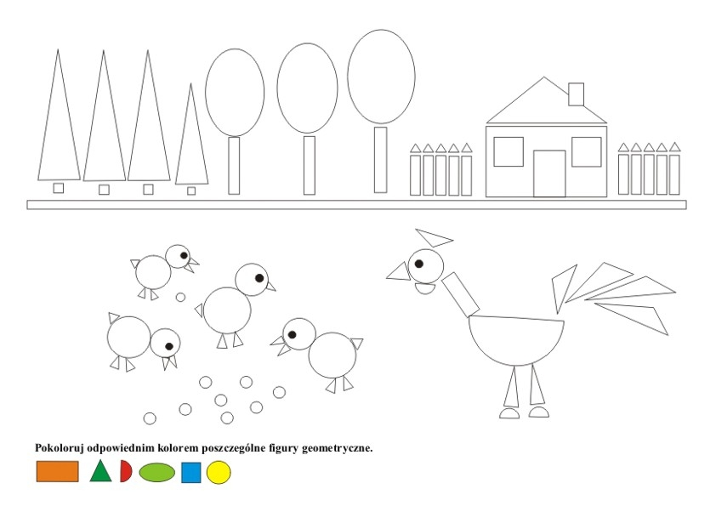

8. Karta pracy – utrwalenie wiadomości nt. żywienia zwierząt
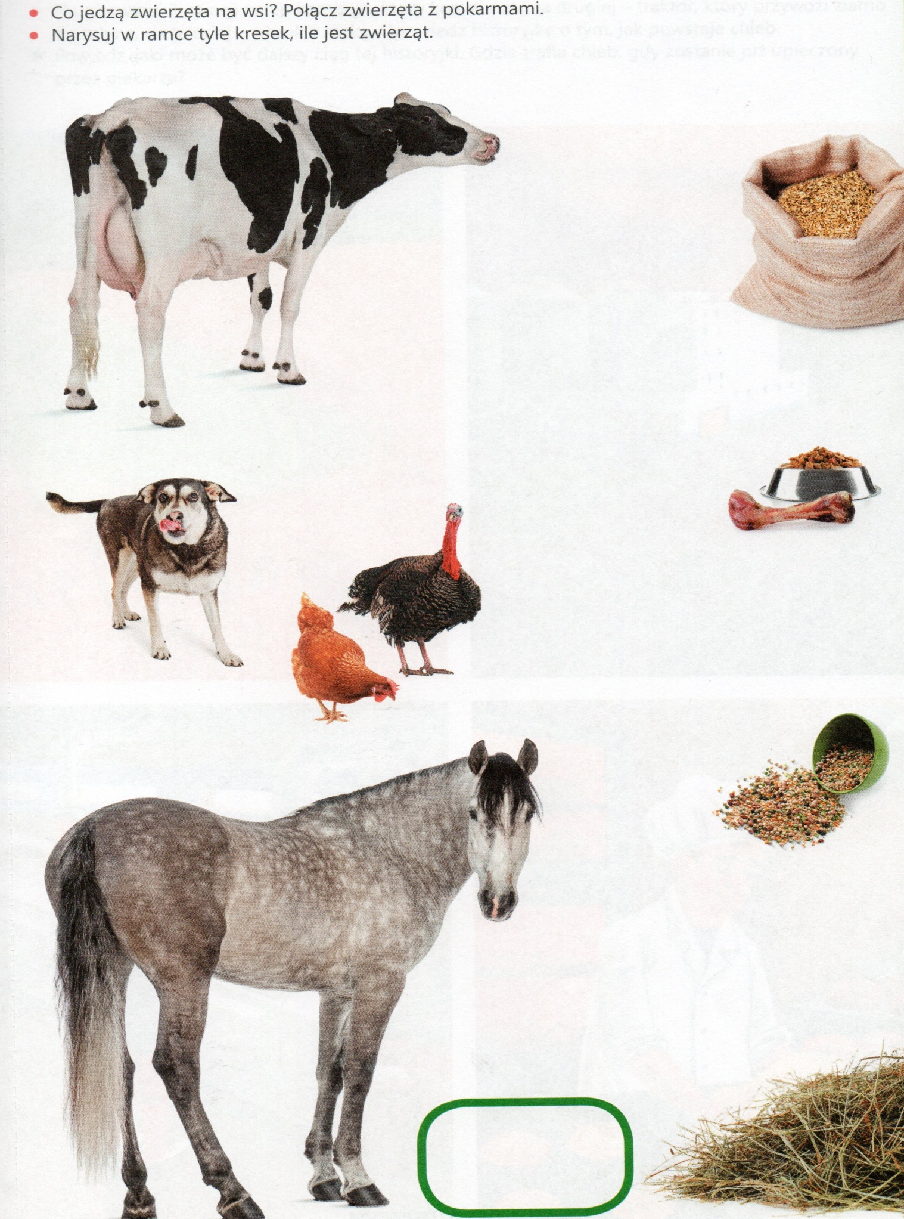
15.04.2020 Środa
Temat dnia: „Siejemy rzeżuchę”
1. „Stary Donald farmę miał” – zabawa przy piosence. Doskonalenie pamięci słuchowej. Utrwalanie piosenki.
https://www.youtube.com/watch?v=KITSIpt5GzA
2. Rośliny uprawne – zapoznanie dzieci z różnymi roślinami uprawnymi: zbożami, okopowymi oraz produktami, które są z nich wytwarzane. Wzbogacanie wiedzy dziecka.
Rośliny uprawne-https://www.youtube.com/watch?v=25v7UhuUExM
3. „W ogródku” - Historyjka obrazkowa. Zapoznanie z etapami wzrostu rośliny. Omówcie z dzieckiem kolejne etapy. Zwróćcie uwagę na wypowiedzi całymi zdaniami.
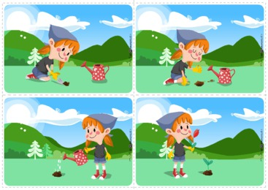
4. „W naszym ogródeczku” – piosenka. Rozmowa na temat treści piosenki. Zabawa ruchowa ilustrująca treść piosenki.
https://www.youtube.com/watch?v=08_S0RA3mac
„W naszym ogródeczku” – tekst piosenki
W naszym ogródeczku
zrobimy porządki }3razy
Wygrabimy ścieżki
przekopiemy grządki,
przekopiemy grządki raz, dwa, trzy.
Potem w miękką ziemię
wsiejemy nasionka }3razy
Będą się wygrzewać
na wiosennym słonku,
na wiosennym słonku raz, dwa, trzy.
Przyjdzie ciepły deszczyk
i wszystko odmieni } 3 razy
W naszym ogródeczku
grządki zazieleni,
grządki zazieleni raz, dwa, trzy.
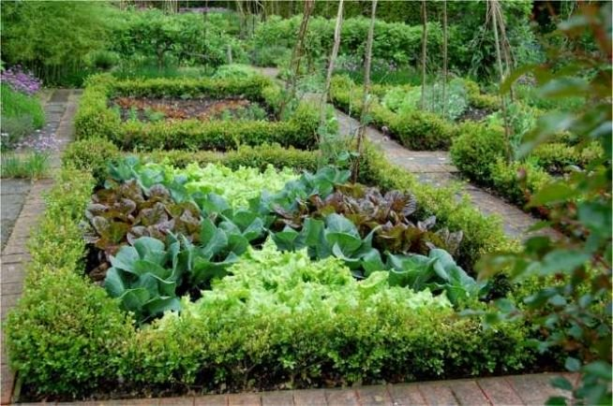
5. „Narzędzia ogrodnicze” – rozwiązywanie zagadek. Rodzicu przeczytaj dziecku zagadki, pozwól dziecku wyszukać rozwiązanie każdej zagadki w formie obrazka. Następnie dziel na sylaby, a później na głoski a dziecko jeśli usłyszy wskazuje odpowiedni obrazek.
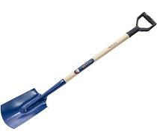
Jeśli rozwiążecie zagadki na kolorowych kartkach zapisane
Dowiecie się, jakich narzędzi ogrodniczych potrzebuję,
By mój ogródek był zadbany.
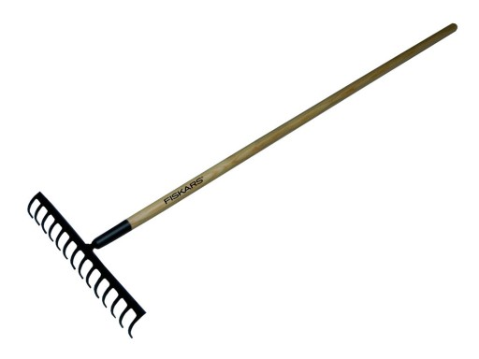
Co kopie, chociaż nie ma nóg?
Będziesz nią ogród skopać mógł. /łopata/
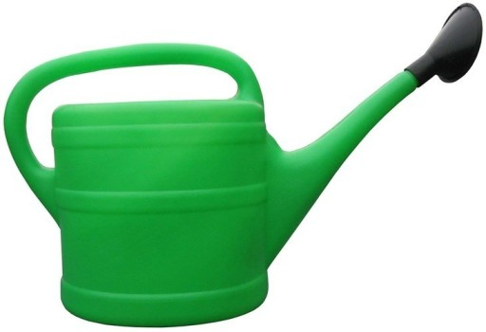
Na patyku zębów rządek,
znają je na pewno dzieci.
Służą do równania grządek,
i do uporządkowania śmieci. /grabie/
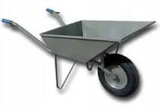
Leci z niej woda
przez sito blaszane.
Jaka to wygoda
już kwiatki podlane! /konewka/
Tym dziwnym pojazdem na jednym kole
Wozi ogrodnik narzędzia na pole. /taczka/

6. Zabawy ruchowe z panem Miłoszem – rozwijanie sprawności ruchowej, prawidłowa reakcja ruchowa na umówione sygnały.
https://www.youtube.com/watch?v=_cht9rDfYXg
7. „Moja uprawa” – zasianie rzeżuchy. Budowanie wiedzy dzieci na temat cyklu rozwoju roślin.
Mama tłumaczy dziecku, że dzisiaj założy własną uprawę rzeżuchy. Będzie obserwować, jak z nasiona wyrastają małe korzonki, a następnie zielone kiełki. Dziecko otrzymuje plastikowy talerzyk, kawałek waty i pół kubeczka wody. Układa grubą warstwę waty na talerzu. Mama wysypuje nasiona rzeżuchy na rękę dziecka, które równomiernie rozsiewa je na wacie, następnie podlewa wodą z kubeczka i stawia na parapecie. Każdego dnia dziecko podlewa swoją uprawę, obserwuje i wyciąga wnioski.

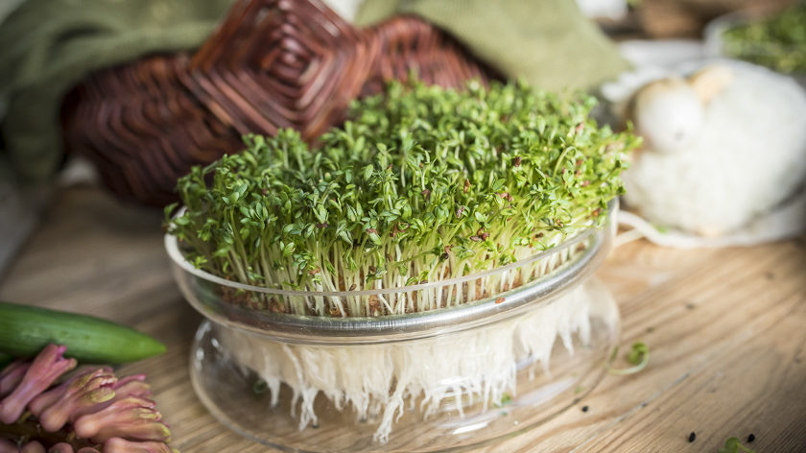

6. „Ogródek” – praca plastyczna, wycinanie zaginanie, przyklejanie.
Wykonanie makiety ogródka kwiatowego.
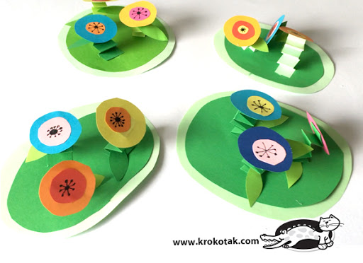
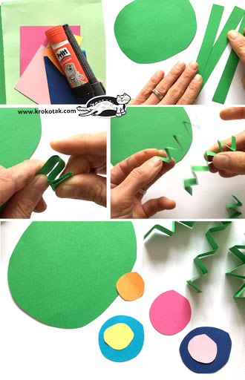
7. Karta pracy – rozwijanie spostrzegawczości wzrokowej
Znajdź 10 szczegółów, którymi różnią się te obrazki
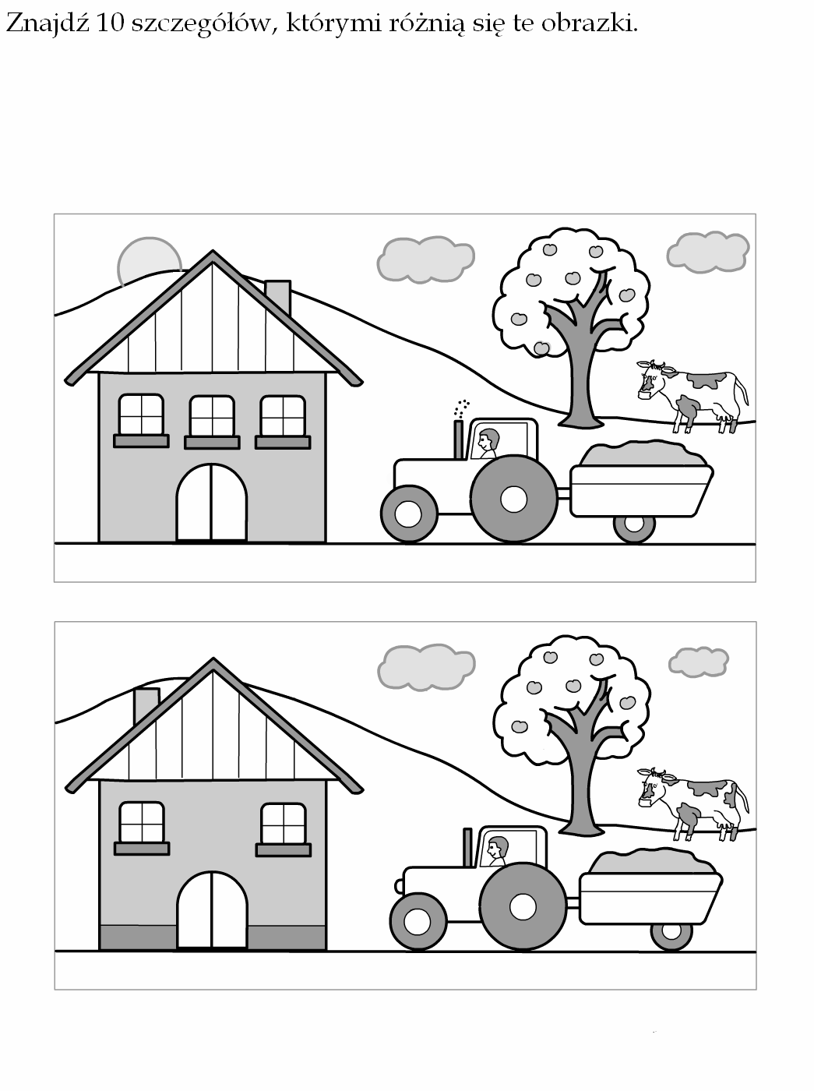

16.04.2020 Czwartek
Temat dnia: „Pieczemy chleb”
1. Powitanka zaśpiewanie powitanki
https://www.youtube.com/watch?v=h9wMpq8kqkA
Wszyscy są, witam Was, zaczynamy.
Już czas. Jestem ja, jesteś Ty. Raz, dwa, trzy.
2. „Jak produkowany jest chleb” – oglądanie filmu „Jak powstaje chleb”. Zapoznanie z etapami powstawania chleba od ziarenka do bochenka.
https://www.youtube.com/watch?v=kWq3VMWJ9MA
3. „Pieczemy chleb” – przygotowanie chleba do wypieku
Przepis na chleb: 1kg mąki, 2 saszetki suchych drożdży, 1 litr wody, 1,5 łyżeczki soli, otręby, pestki słonecznika, pestki dyni, masło do posmarowania foremek, duża łyżka do mieszania, 3 prostokątne formy. Wymieszać składniki, wyrobić ciasto, odłożyć na godzinę do wyrośnięcia, podzielić ciasto na 3 części i wkładać do foremek, a następnie wstawić do piekarnika.
Pieczenie chleba wspólnie z rodzicem może być bardzo ciekawą zabawą, dostarczającą dziecku wiele nowych doznań (mieszanie mąki, wyrabianie ciasta, wkładanie do foremki, obserwacja w piekarniku).
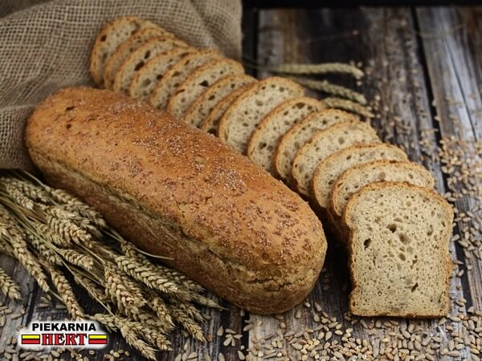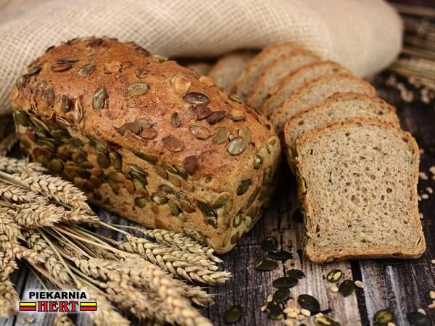
4. „Misia A, Misia B” – zabawa ruchowo taneczna przy piosence
https://www.youtube.com/watch?v=PTdAD8Ss1NE
Ref: Misia A Misia B, misia Kasia konface
Misia A Misia B kto się z nami bawić chce. x2
1. Piękna jest pogoda, w domu siedzieć szkoda,
chodźmy na podwórko pobawimy się.
Piłeczkę weźmiemy w gumę poskaczemy,
trochę odpoczniemy jeśli tylko chcesz.
Ref: Misia A Misia B, misia Kasia konface
Misia A Misia B kto sięz nami bawić chce. x2
2. Piękna jest pogoda, w domu siedzieć szkoda,
chodźmy na podwórko pobawimy się.
Trochę pobiegamy, kwiatków nazrywamy,
dla kochanej mamy jeśli tylko chcesz.
Ref: Misia A Misia B, misia Kasia konface
Misia A Misia B kto się z nami bawić chce. x4
3. Piękna jest pogoda, w domu siedzieć szkoda,
chodźmy na podwórko pobawimy się.
Ptaszków posłuchamy, w berka też pogramy,
Trochę pośpiewamy jeśli tylko chcesz.
Ref: Misia A Misia B, misia Kasia konface
Misia A Misia B kto się z nami bawić chce. x4
5. „Jak powstaje chleb” – Historyjka obrazkowa. Zapoznanie z etapami powstawania chleba. Karta pracy z naszej książki.
- na pierwszej ilustracji wytnij i naklej kombajn, który kosi zboże, na drugiej – traktor, który przywozi ziarno do młyna, na trzeciej – worek z mąką (umieszczone w górnej części kartki). Opowiedz historyjkę
i spróbuj powiedzieć gdzie dalej trafia chleb, gdy zostanie upieczony.
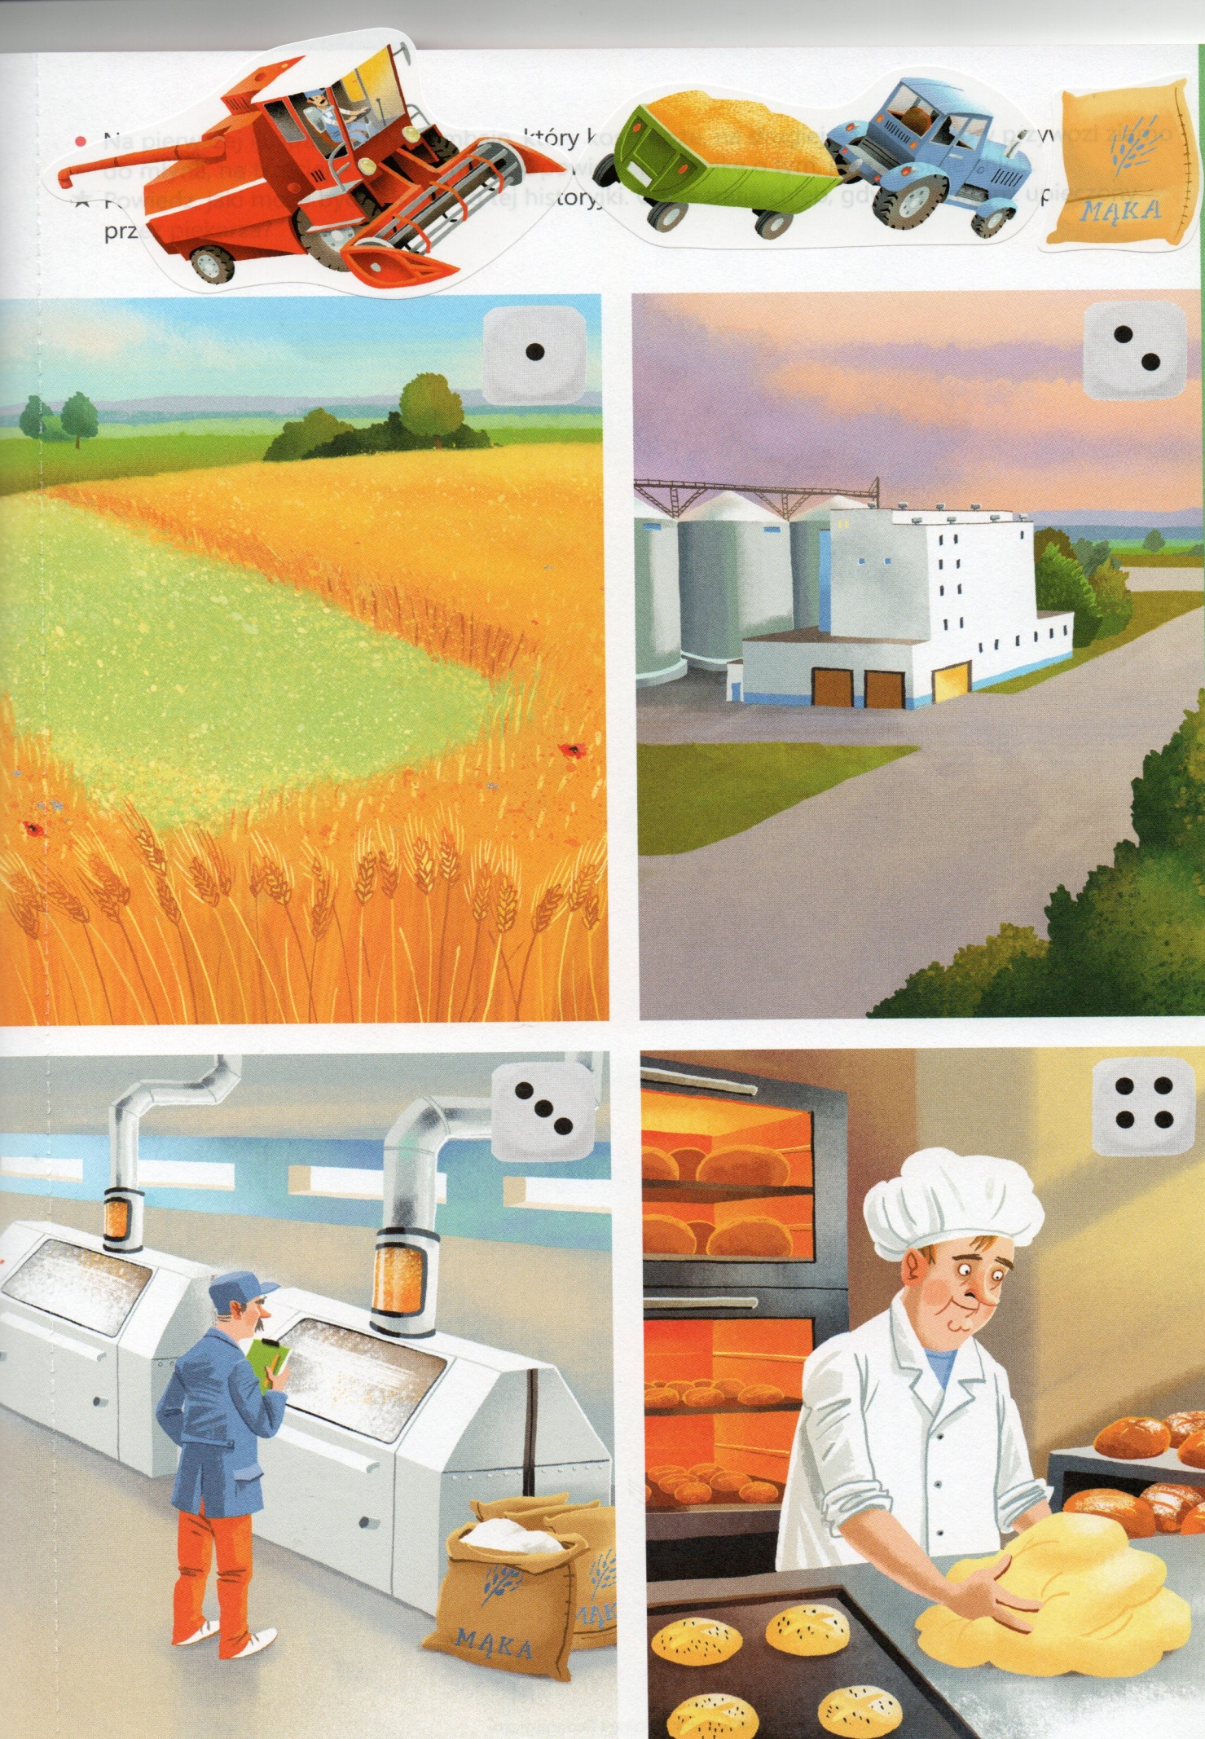
6. „Jarzynowy wóz” – Nauka piosenki z poprzedniego dnia. Kształtowanie poczucia rytmu, wyobraźni muzycznej i ekspresji ruchowej.
JARZYNOWY WÓZ

ref. Jechał, jechał wóz,
smaczne rzeczy wiózł,
tur, tur, tur, turkotał,
smaczne rzeczy wiózł.
I. Tu marchew czerwona,
kapusta zielona,
rzodkiewek czerwone kuleczki,
w słonecznym kolorze słonecznik.
ref. Jechał, jechał wóz ...
II. Tu strączki fasoli
i bobu do woli,
szpinaku zielona tam góra,
i burak pąsowy jak burak.
ref. Jechał, jechał wóz ...

7. „Ile mam figur geometrycznych” – Karta pracy, rozpoznawanie i nazywanie figur geometrycznych tworzenie zbiorów różnych figur geometrycznych. Rozwijanie umiejętności tworzenia i przeliczania zbiorów.
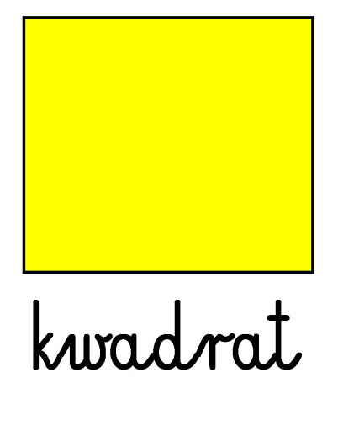
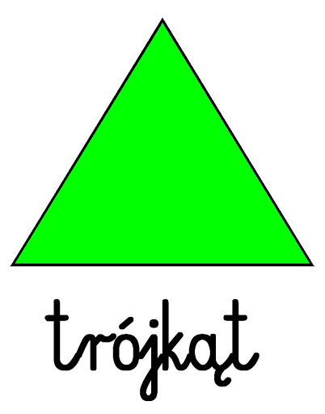
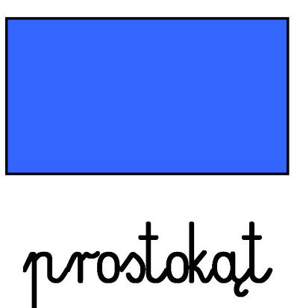
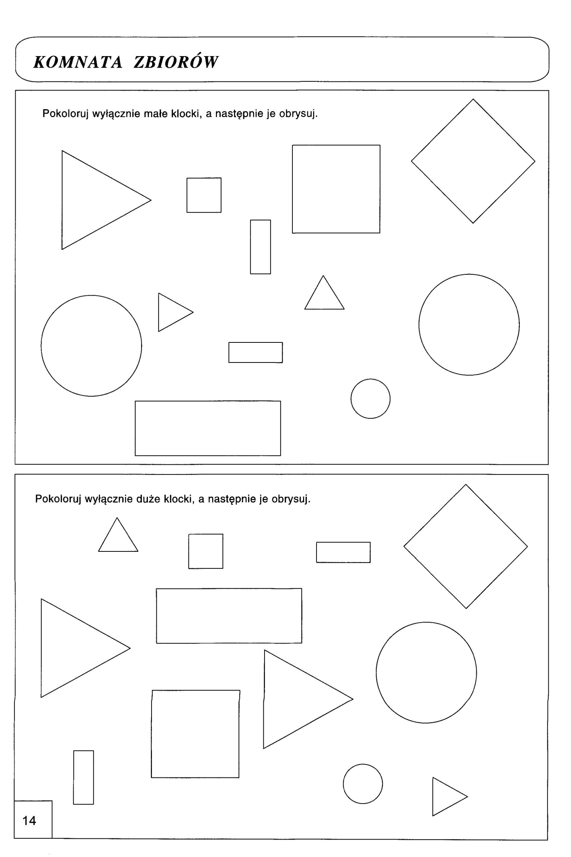
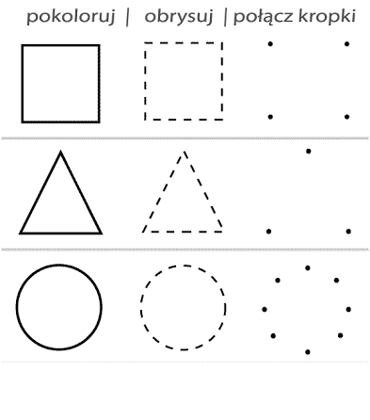
8. „Geometryczna rodzinka” – praca plastyczna. Wycinanie figur geometrycznych: koło, kwadrat, prostokąt, trójkąt, naklejanie tych figur, tworzenie z wykorzystaniem wyciętych i naklejonych figur swojej rodziny, dorysowywanie brakujących elementów: głowy, rąk, nóg.
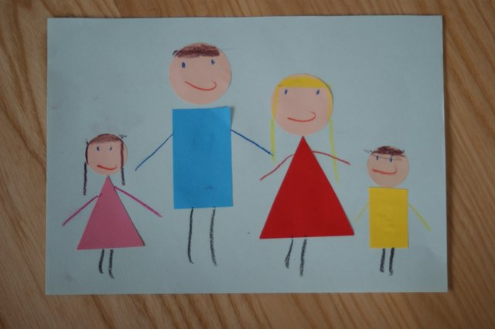

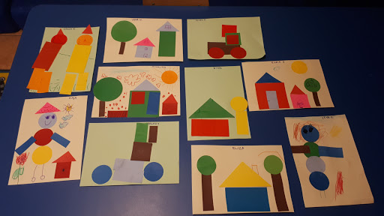
17.04.2020 Piątek
Temat dnia: „Jakie maszyny pomagają rolnikowi”

2. Praca rolnika w polu – oglądanie filmu dla dzieci – zapoznanie z niektórymi pracami polowymi, wyglądem maszyn rolniczych
https://www.youtube.com/watch?v=0i5BxWxaXMY
Rozmowa z dzieckiem na temat różnych prac w polu, które wykonuje rolnik i maszyn, które ułatwiają jego pracę.
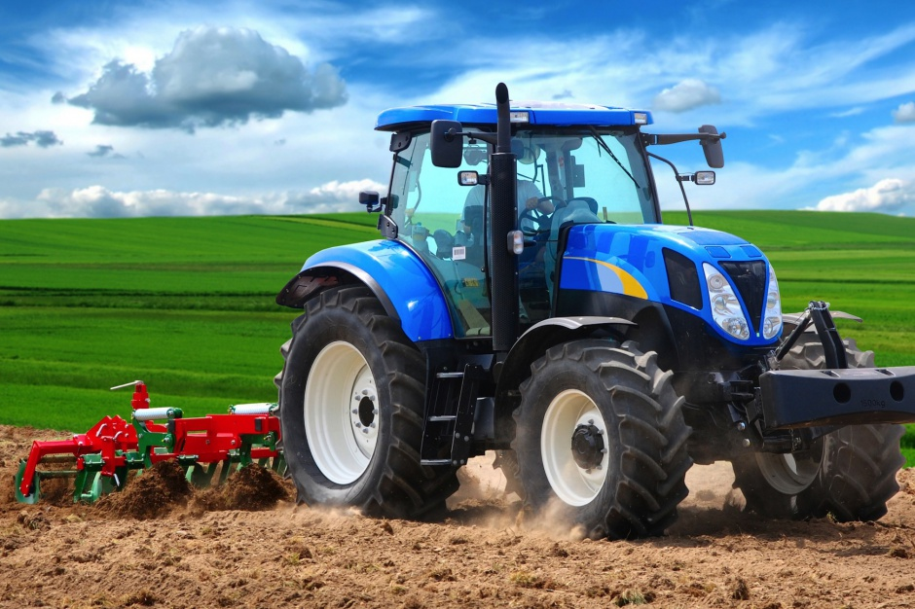
Traktor - jest maszyną wielofunkcyjną. Po podłączeniu do niego innych urządzeń Można go wykorzystywać przy różnych pracach.
Kombajn zbożowy – jest maszyną, która ścina zboże, młóci je (czyli oddziela ziarno od kłosów). Na polu kombajn zostawia słomę, a ziarna zbóż zbiera i przesypuje do zbiornika przygotowanego przez rolnika).
Prasa belująca – służy do zbierania słomy z pola i zwijania go w bele.
Silos – to zbiornik do przechowywania zboża.
Siewnik – maszyna do rozsiewania ziarna na polu.
Pług – narzędzie do przekopywania ziemi (przygotowanie do zasiewu).
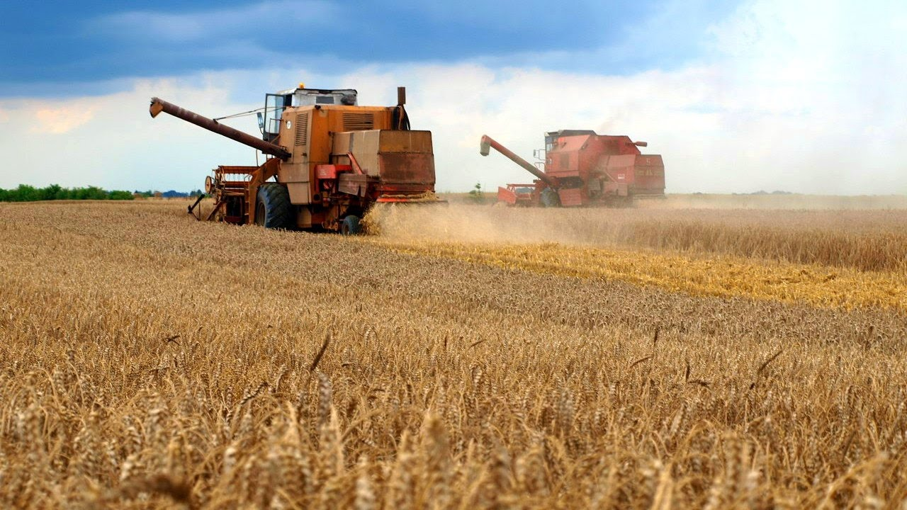
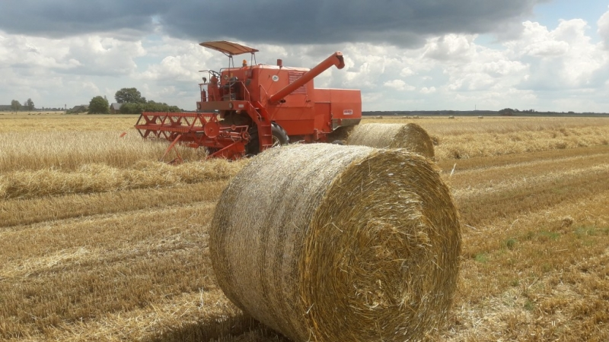
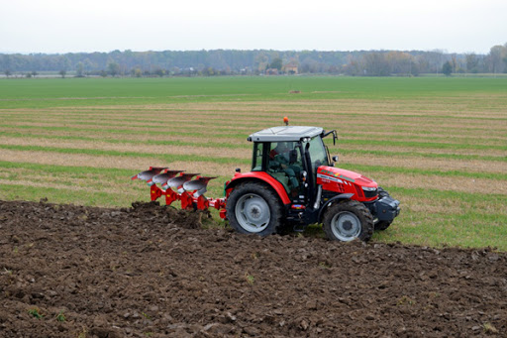
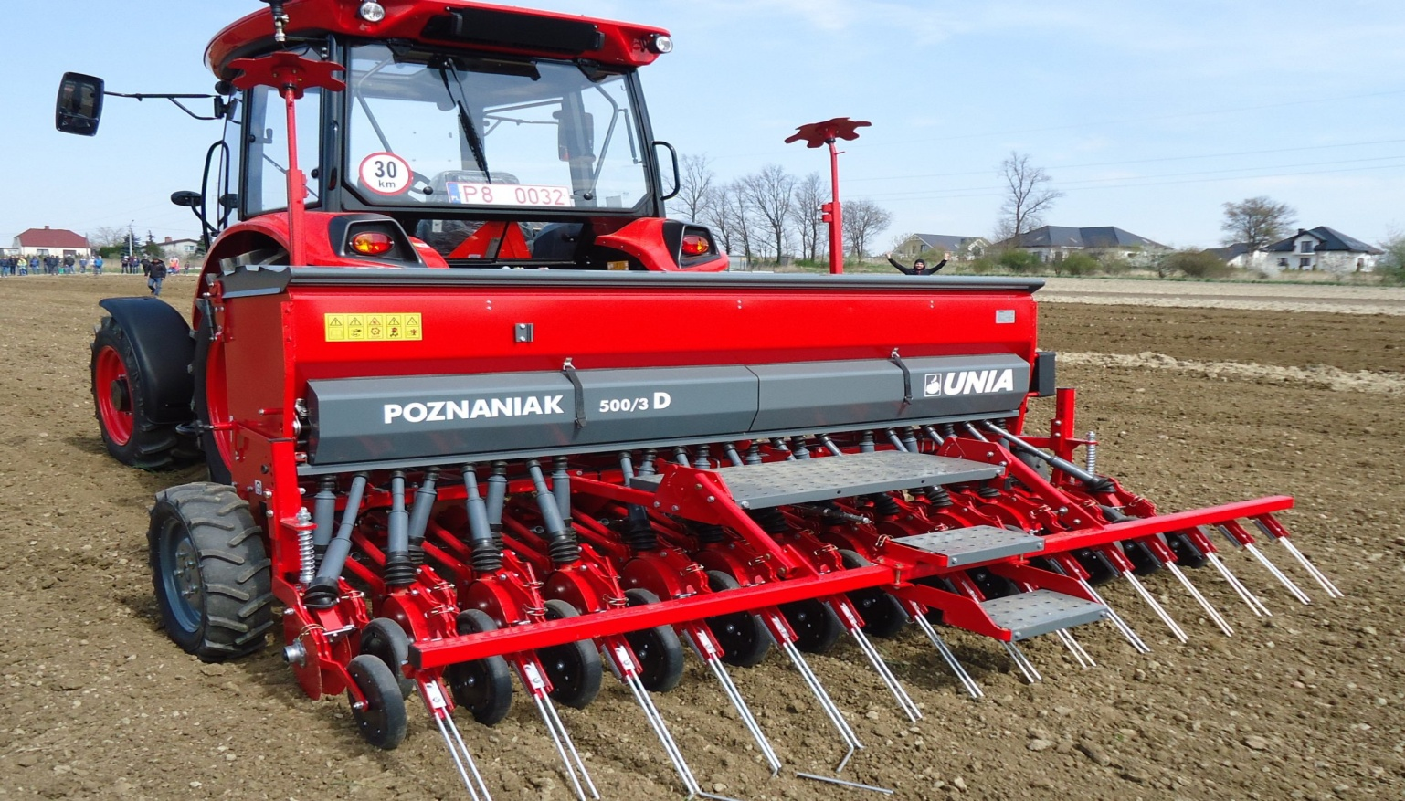
3. Praca w polu - Ćwiczenia grafomotoryczne. Zwróć uwagę dziecka na prawidłowy chwyt kredki, kreślenie linii poziomych od lewej do prawej, linii pionowych z góry na dół, Linii ukośnych z góry na dół.
4. "Globalne czytanie" - rodzicu, podnieś do góry kartkę z ilustracją lub napisem kaczka (możesz pokazać obrazek z napisem w laptopie, smartfonie, czy tablecie). Przeczytaj ten wyraz wyraźnie i głośno. Rób tak z kolejnymi wyrazami: królik, krowa, pies, kot itd. Ułóż ilustracje z podpisami na podłodze w różnych miejscach domu/mieszkania. Mów teraz do dziecka np.: indyk i poproś, aby dziecko znalazło odpowiedni obrazek. Bawcie się tak długo, aż dziecko wskaże wszystkie obrazki poprawnie.
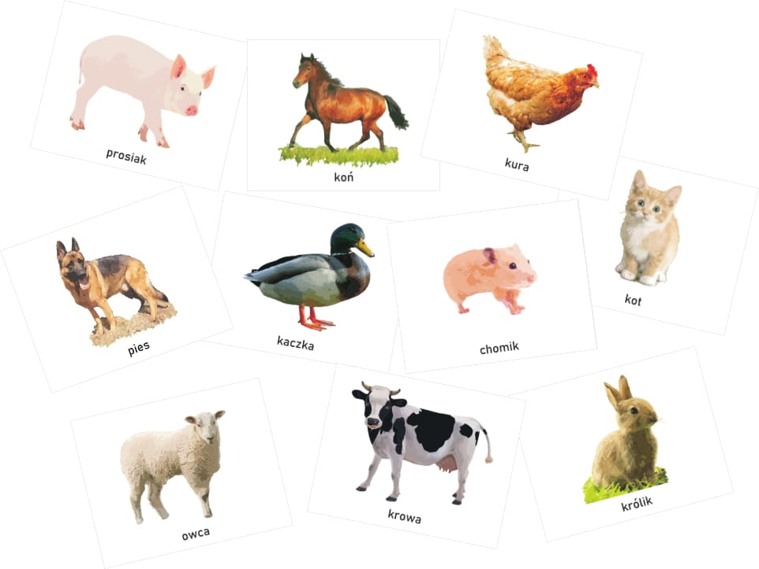
5. Dopowiedz i zrób – zabawa z rymami.
Rodzic mówi zdania, których zakończenia – słowa do rymu – dopowiada dziecko.
Dzieci wykonują czynność, o której jest mowa w zdaniu.
Powiedz: prosię i podrap się po … nosie.
Powiedz: koń i wyciągnij do mnie… dłoń.
Powiedz: krowy i dotknij palcem … głowy.
Powiedz: króliczki i nadmij … policzki.
Powiedz: kaczuszka i dotknij łokciem …brzuszka.
Powiedz: psy i klaśnij raz, dwa, …trzy.
6. Praca w polu - Ćwiczenia grafomotoryczne. Zwróć uwagę dziecka na prawidłowy chwyt kredki, kreślenie linii poziomych od lewej do prawej, linii pionowych z góry na dół, Linii ukośnych z góry na dół.
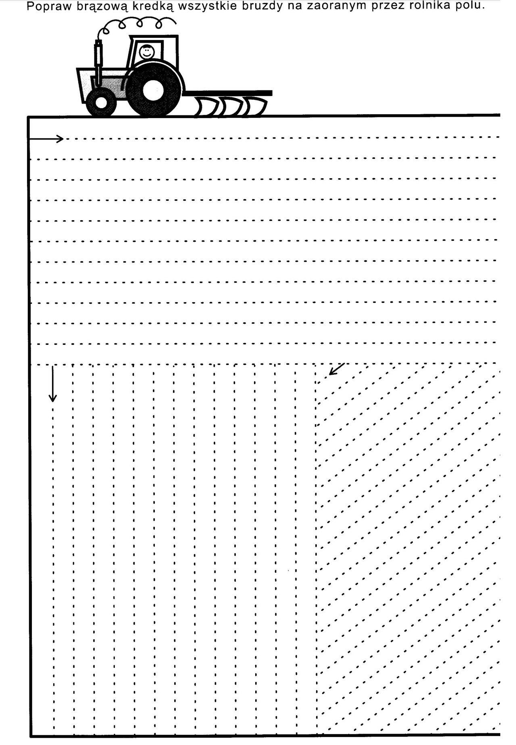
8. Karta pracy – traktor, wycinanie, zaginanie
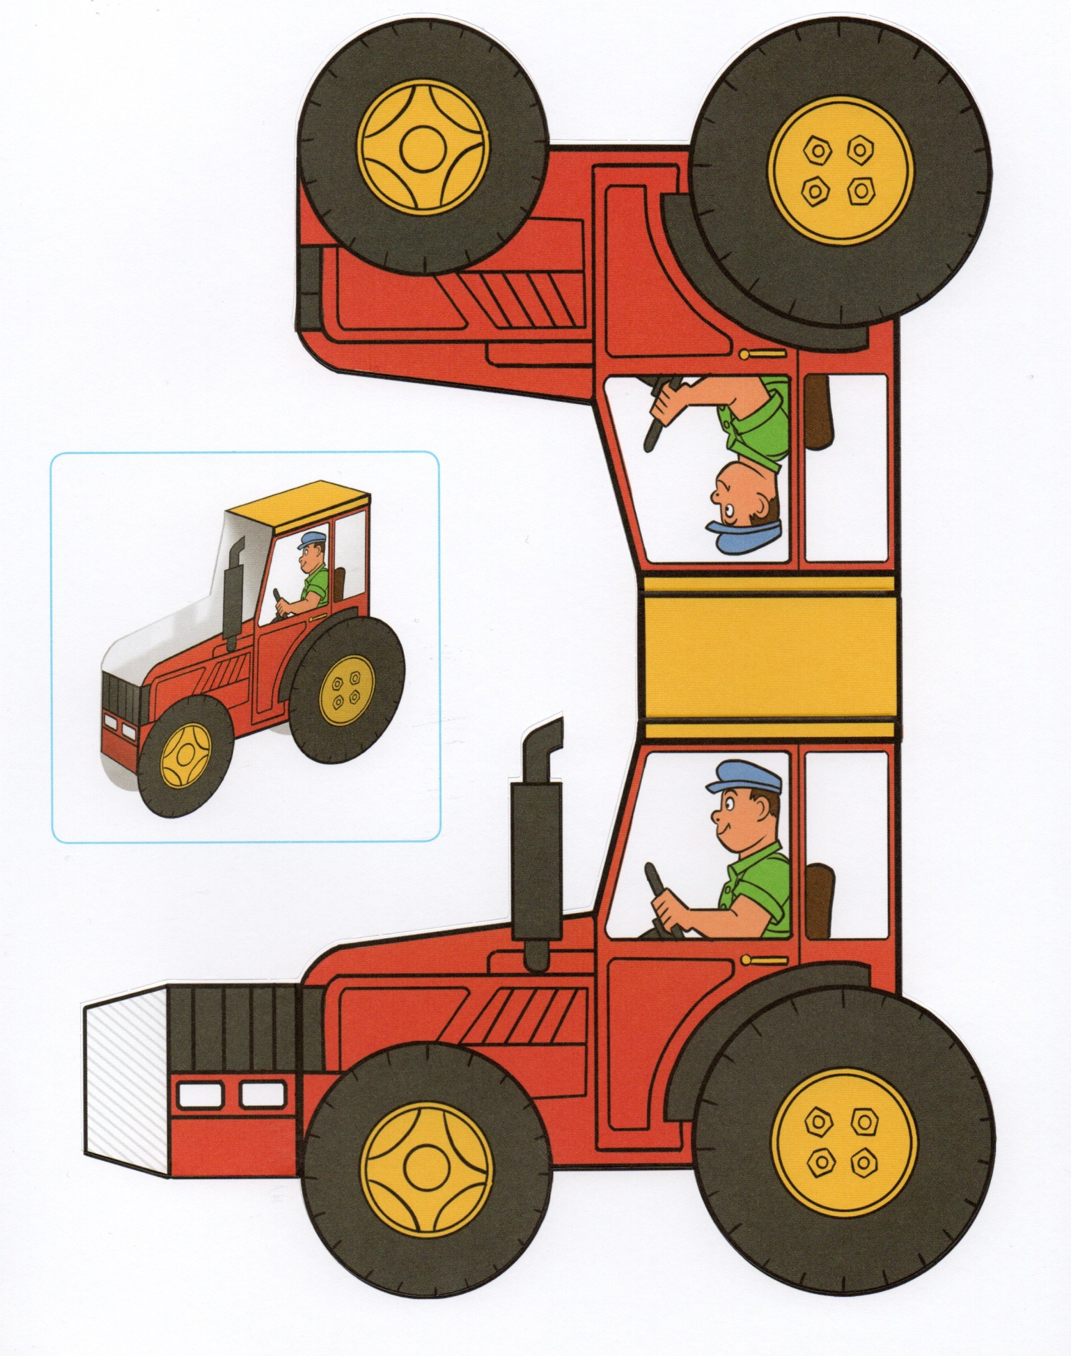

7. Karta pracy – połącz ze sobą takie same obrazki
